**EVALUACIÓN DE QUIMICA 7 BÁSICO**

**LABORATORIO DE PROPIEDADES DE LA MATERIA**

**LA DENSIDAD DE SUSTANCIAS PURAS Y MEZCLAS**

**NOMBRE: _________________________________________________FECHA: 12/08/ 2019**

**PUNTAJE ____45pts.___________ PUNTAJE OBTENIDO_________________**

**OBJETIVO: Medir la densidad de sustancias puras y mezclas.**

**Antes de comenzar, responde las siguientes preguntas. (4pts)**

1. ¿Has escuchado hablar de la densidad? ¿Con qué la relacionas?

________________________________________________________________________________________________________________________________________________

2. ¿Qué quiere decir que una sustancia sea más densa que otra?

________________________________________________________________________________________________________________________________________________

¿Cómo se mide la densidad en sustancias puras y mezclas?

La densidad es una propiedad que caracteriza a las sustancias puras: para cada sustancia su valor es siempre el mismo, independiente de la cantidad de materia. La densidad se puede determinar matemáticamente mediante la siguiente expresión:

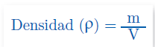

Donde **m** corresponde a la **masa** y **V** al **volumen** de la sustancia. La densidad se puede medir en gramos por mililitro (g/mL) o en kilogramos por litro (kg/L). Apliquemos esta expresión matemática en los ejemplos que se presentan a continuación.

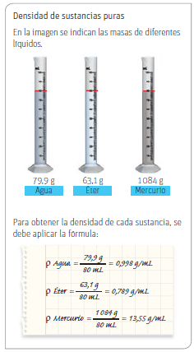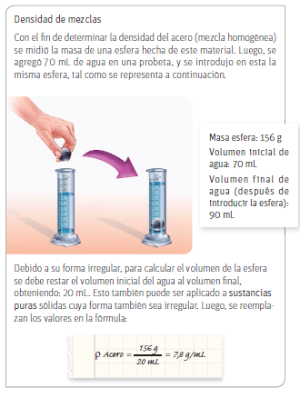

**Ahora tú !!!**

Formen equipos de trabajo de 4 integrantes, y seleccionen una:

* sustancia pura
* mezcla homogénea
* mezcla heterogénea.

También selecciones 2 bolitas de cristal de diferente tamaño, y midan su densidad.

Para esto, propongan un procedimiento mediante el cual puedan observarlas y manipularlas, con **el propósito de medir experimentalmente su densidad.** Compartan sus resultados con el resto del curso.

**Antes de comenzar reúnan los materiales y decidan su procedimiento, pueden fotografiar o dibujar sus resultados, con el fin de reunir la información del procedimiento para desarrollarla en el informe. También está permitido el uso de calculadora e internet.**

**La parte experimental se evaluara hoy 12 de agosto, la que se promediara con el informe escrito, el que finalizara el próximo lunes 19 agosto.**

**ÉXITO Y ESPERO DESARROLLEN AL MÁXIMO LAS ACTITUDES Y HABILIDADES QUE ESTE TRABAJO EXIGE.**

**ELABOREN SU INFORME**

* Titulo:
* Objetivo:
* Habilidades:
* Actitud:
* Materiales
* Procedimiento
* Montaje
* Resultados
* Cálculos
* Conclusión

**PAUTA DE CORRECCIÓN: INFORME DE LABORATORIO**

**QUÍMICA DE 7 BÁSICO:**

**LABORATORIO DE PROPIEDADES DE LA MATERIA:**

**LA DENSIDAD DE SUSTANCIAS PURAS Y MEZCLAS**

|  |  |  |  |
| --- | --- | --- | --- |
|  | **Descripción** | **Puntaje** | **Obtenido.** |
| **Portada** | -Titulo  -Identificación del colegio: nombre o insignia.  -Integrantes.  -Fecha de presentación.  -Profesora de asignatura  -Asignatura  -Curso. | **3** |  |
| **Introducción** | Relato en forma simple de que se trata el experimento, puede tener una pequeña introducción teórica. La idea es que alguien que no sabe de que se trata pueda entender que se va a hacer. | **5** |  |
| **Planteamiento del problema** | Razón por la cual se va realizar la experiencia: contiene:  -Planteamiento del problema.  -Objetivo.  -Habilidades y actitudes a trabajar.  -Lista de materiales. | **8** |  |
| **Desarrollo experimental y resultados** | Está formado por tres partes:  a.) Cómo se desarrolla el experimento, procedimiento.  b.)Trabajo de cálculo: desarrollo matemático de la experimentación.  c.) Resultado | **3**  **5**  **3** |  |
| **Conclusión** | Resumen de la discusión, en referencia al objetivo planteado. | **5** |  |
| **Presentación del informe.** | -Ortografía  -Redacción  -Formato  -Nombre y número de fotos o dibujos, tablas  -Rigurosidad en los pasos solicitados | **6** |  |
|  |  | **38** |  |

|  |  |  |  |  |  |
| --- | --- | --- | --- | --- | --- |
|  | **1** | **2** | **3** | **Observación +** | **Observación -** |
| **Presentación de materiales 12/08/2019** |  |  |  | Con delantal o cotona. | Sin delantal o cotona. |
|  |  |  | Con la totalidad de materiales. | Sin la totalidad de materiales. |
| **Desarrollo del laboratorio 12/08/2019** |  |  |  | Desarrollo eficiente del procedimiento durante la clase. | Desarrollo deficiente del procedimiento durante la clase. |
| **Desarrollo de informe de laboratorio 19/08/2019** |  |  |  | Con material de papelería. | Sin material de papelería. |
|  |  |  | Ocupa su tiempo de manera eficiente. | No ocupa su tiempo de manera eficiente. |
| **Entrega a tiempo del informe 19 /08/2019** |  |  |  | Entrega de informe el 25 durante la clase. | No entrega el informe el 25 durante la clase. |
|  |  |  |  | **De 9 De 18** | |

|  |  |  |
| --- | --- | --- |
| **Nota: 18 puntos al 60%** | Puntaje obtenido:  Clase 1 + Preguntas: **18 pts** | Nota : |

|  |  |  |
| --- | --- | --- |
| **Nota: 38 puntos al 60%** | Puntaje obtenido:  Clase 1 y 2 **56 pts.** | Nota : |